Kính thưa quí bạn
Hôm nay xin đến cùng các bạn chuyện đời thường: Chủ đề giả y như thật. Đừng tin Internet.
1. Câu chuyện mổ bụng drone Iran toàn linh kiện Mỹ, sao nói ngược đến 180 độ vậy?
2. Câu chuyện “1,152 chữ ký ở 15 quốc gia” ký tên nói biến đổi khí hậu là bịa đặt. Vậy mà cũng có người tin.
3. Tin về kỷ thuật "Trí tuệ nhân tạo" có thể bắt chước giọng nói của bất cứ ai trong vòng 3 giây. Nguy quá.
4. Nếu bạn nghĩ rằng mình thuộc tầng lớp trung lưu ở California (hiện nay) có thể bạn nghĩ sai rồi.
5. Giài đáp câu đố vui, câu đố mới.
HCD 13-Jan-2023
Nếu các bạn không thấy hình chỉ thấy cái khung trống thì nên dọc Microsoft Word attached.

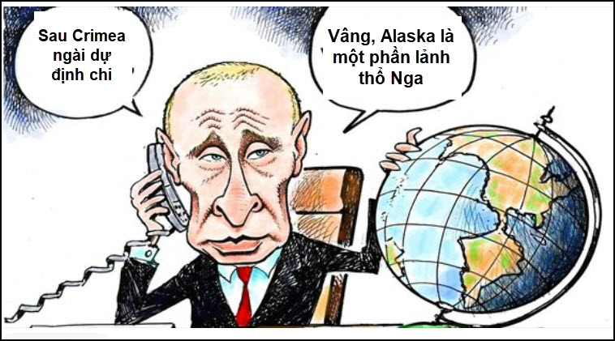

Đọc tin thấy lạ bàn cho vui:
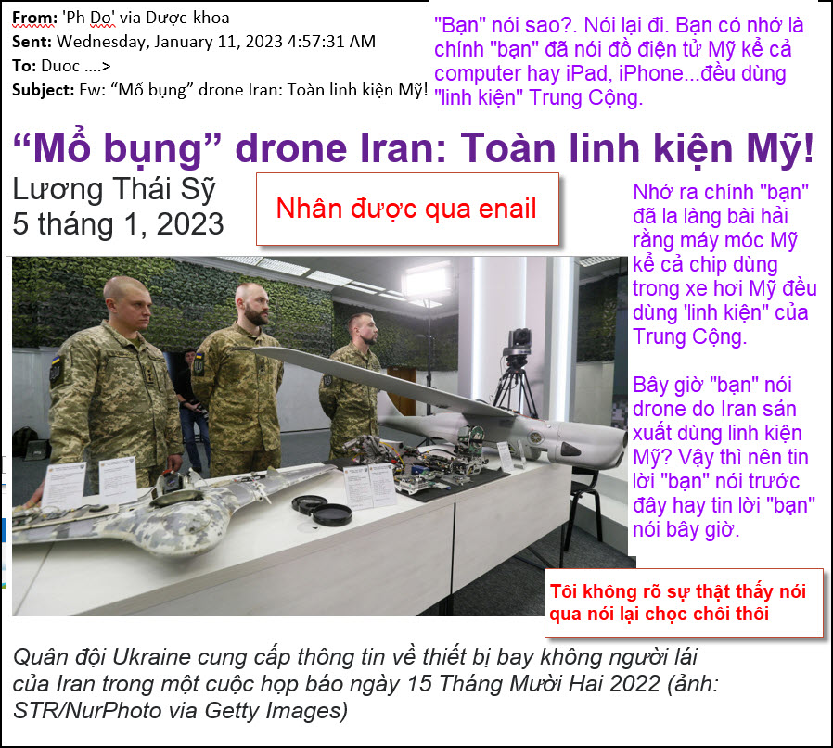
HCD bàn “Mao Tôn Cương”: Thưa bên trên là hình chụp một phần email mới nhận được, tôi không rõ thật hư nhưng thấy lạ chọc cho vui.
Từ 30 năm nay dân chúng Mỹ (và người Việt Nam) đã la làng rằng tất cả máy móc bán tại Mỹ như TV, Tủ lạnh, lò microwave, iPad, computer, laptop, cell phone iPhone, table, security camera, ngay cả xe hơi....(tất cả mọi thứ nhìn thấy trong tiệm buôn) đều dùng “linh kiện của Đài Loan (trước) và của Trung Cộng (sau nầy). Con chip dùng trong xe hơi còn phải mua của Trung Cộng, hai năm nay các hãng xe hơi Mỹ la làng rằng thiếu chip điện tử.
Thế mà cái món drone nầy lại được nói là dùng toàn “linh kiện” Mỹ, bạn tin được không. Xin nhắc nhỏ Trung Cộng là nơi có rất nhiểu hãng chế tạo drone lớn nhất thế giới. Drone bán ra trên toàn thế giới hầu như do Trung Cộng sản xuất.
Tôi muốn nhắc các bạn đừng có tin những gì “Internet nói”. Có khi họ cố tình nói không đúng sự thật “với ý đồ” “tẩy não”. Nói rõ lại là tôi không biết thật hư ra sao. Tìm hiểu sự thật không khó, nhưng mất thì giờ để làm gì.
-------------------
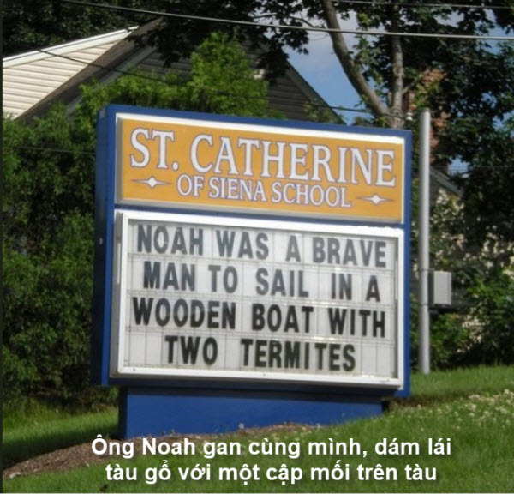

Thêm một email đáng ngờ khác
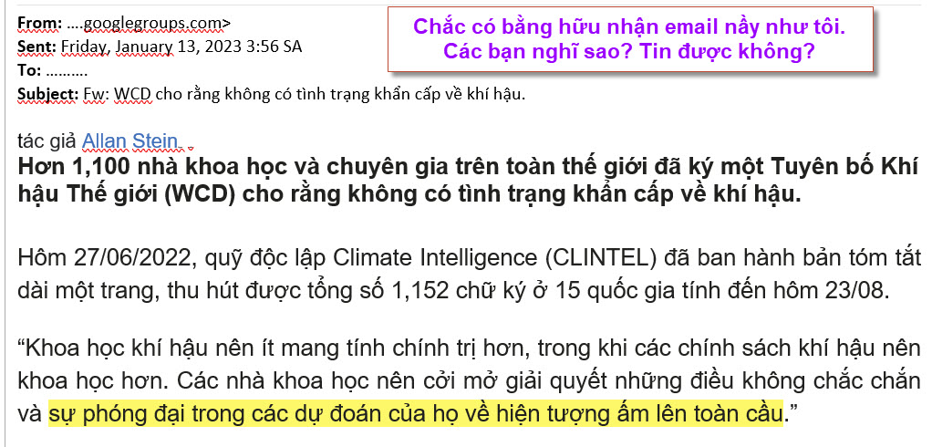
Tôi bò đoạn sau rất dài.
HCD bàn MTC: “Đừng nghe những gì Internet nói, hãy nhìn những gì Internet làm”. Chuyện không đáng tin thứ nhất là cái email nầy không cho link để kiểm chứng, không có reference.
Thứ hai là sai với những gì mà mọi quốc gia đang làm (trừ Texas và một số quốc gia giàu sụ vùng Trung Đông).
Cho là có thật “1,152 chữ ký ở 15 quốc gia” ký tên đi nữa thì tôi hỏi các bạn quí vị ký tên nầy có giỏi hơn Anh Pháp Đức, Áo, Ý Na Uy, Thụy Sĩ... không? Có giỏi hơn Mỹ, Úc, Canada, Nhật, Trung Cộng và Ấn độ không? Có giỏi hơn 49 tiểu bang còn lại của Mỹ không? (sao không 50 mà là 49).
Vậy thì tính số phiếu thì ai thắng ai? Bạn tin theo đa số hay thiểu số? Bạn tin theo các khoa học gia hay tin theo những tay viết mướn “theo đơn đặt hàng”?
--------
Phát minh khá nguy hiểm:
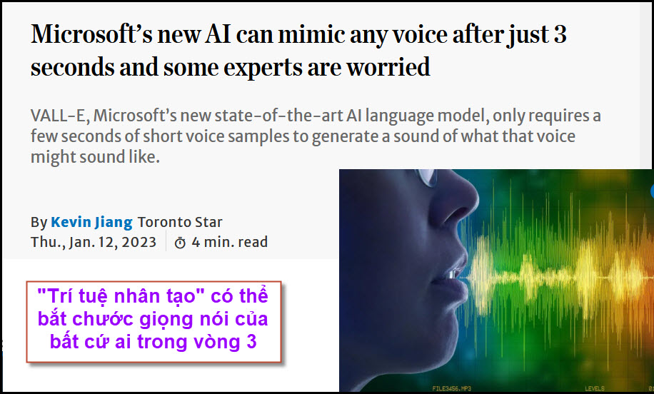
Nguồn tin và chi tiết: https://www.thestar.com/business/technology/2023/01/10/microsofts-new-ai-can-mimic-any-voice-after-just-3-seconds-and-some-experts-are-worried.html
HCD tóm tắt bản tin : Microsoft mới đây đã cho biết ‘Trí tuệ nhân tạo’ đã đọc một bài viết thành giọng nói của bất cứ ai. AI có thể bắt chước bất kỳ giọng nói nào — bao gồm cả giai điệu cảm xúc, âm sắc giọng nói và thậm chí cả tiếng ồn xung quanh — sau khi nó lắng nghe giọng người đó chỉ trong ba giây đồng hồ.
Việc nầy khiến một số chuyên gia lên tiếng báo động. Theo các nhà nghiên cứu, giọng nói bắt chước rất tự nhiên và giống như thật.
Cho tới bây giờ giọng nói của một người được dùng để xác định danh tính của người đó. Bây giờ máy bắt chước y chang, nó có thể đọc một bài diễn văn (giả mạo) nhân danh một vị Tổng Thống hay một nhân vật danh tiếng y như chính người đó đọc. Nghe giọng đọc người ta tin ngay là thật.
HCD : Việc nầy đưa tới nhiều rắc rối trong nhiều lảnh vực.
Thí dụ nhỏ : Hôm nào đó các bạn nhận được cú phone từ Việt Nam của một người rất thân nói rằng đang bị bịnh hay đang bị tai nạn xin các bạn gởi khẩn cấp 5 ngàn đô về địa chỉ nầy nầy...Nghe đúng là giọng nói của người thân, chắc là các bạn sẽ gởi tiền ngay phải không ?. Thật sự thì kẻ gian dùng máy bắt chước giọng nói để gạt các bạn.
Hiện nay thì hình ảnh và video hất tin được rồi, giả y như thật. Giờ đây thâm giọng nói giả nữa thì bó tay.
Những ca sĩ có giọng ca vàng giờ đây chắc cũng đang lo.

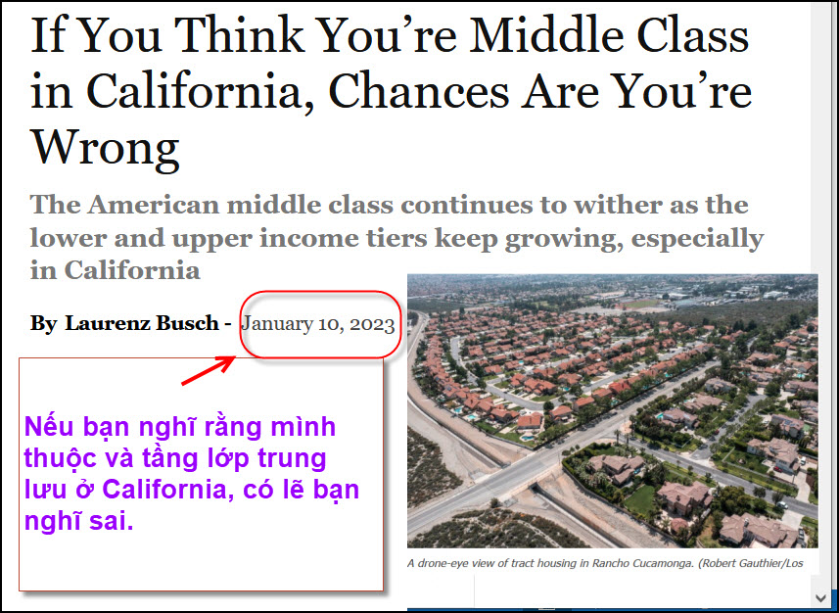
Nguồn tin và chi tiết: https://www.lamag.com/culturefiles/if-you-think-youre-middle-class-in-california-chances-are-youre-wrong/
HCD tóm tắt bản tin :
Pew Research Center nói tầng lớp trung lưu là những người kiếm được "gấp đôi thu nhập trung bình quốc gia". Theo Cục điều tra dân số Hoa Kỳ, là 70,784 đô la vào năm 2021,
Thu nhập hiện tại của một người tầng lớp trung lưu ở các thành phố trên khắp California và Hoa Kỳ như sau:
Los Angeles-Long Beach-Anaheim: – $165,000
San Francisco-Oakland-Berkeley: – $232,000
Riverside-San Bernardino-Ontario: – $154,000
San Diego-Chula Vista-Carlsbad: – $182,000
Bắc California “giàu” hơn nam Cali. Bà con miền Bắc chạy xuống đây sống “dễ chịu” hơn là cái chắc.
New York-Newark-Jersey City: – $169,000
Washington-Arlington-Alexandria: – $221,000
Seattle-Tacoma-Bellevue: – $203,000
Denver-Aurora-Lakewood: – $181,000
Theo tài liệu nới đây thì Bắc California vẫn là nơi thu nhập của người dân cao nhất nước Mỹ.
-------------
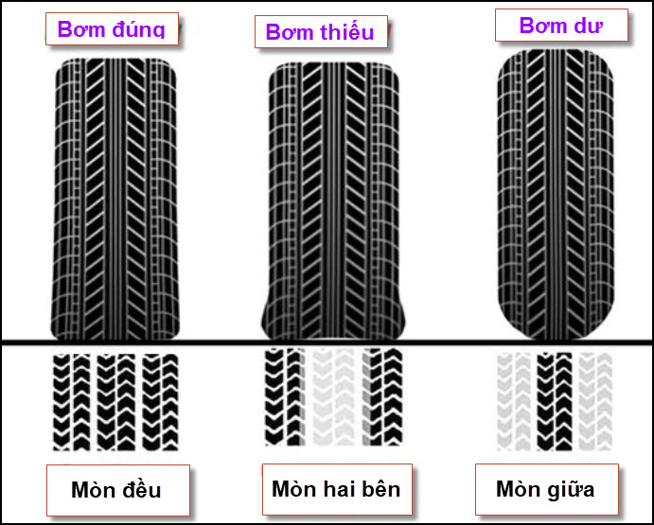
Làm sao biết được suất đúng cho xe của bạn? Thưa hãy xem cái sticker dán ở cửa xe phía tài xế.

From: Dinh Hung Ngo <dinhhungn @ oo. om>
Date: 1/11/23 5:47 PM (GMT-08:00)
Subject: Re: [quanvenduong] Dung qua tin Internet noi, hinh vui, so so, do vui
Kính thưa Giáo Sư
Tôi có một thắc mắc mong giáo sư guips đỡ
Trước 30-04-75 tại Việt Nam có Hội Phật Giáo Việt NamThông Nhất
Sau 30-04-75 Hội Phật Giáo Việt Nam nằm trong mặt trận tổ quốc của csvn nắm việc điều hành tất cả các chùa trong nước và Hội Phật Giáo Việt Nam thống nhất bị vc loại bỏ
Sau 30-04-75 Hội Phật Giáo Việt Nam thống nhất tại hải ngoại được thành lâp vàdo cố hòa thượng Thích tâm Châu làm viện trưởng
Vì Phật Giáo Việt Nam không có hội đồng giáo phẩm nên sau này rất nhiều chùa được xây dựng và được các vị tăng coi sóc và các vị này cho thêm chữ Giáo hội phật giáo viêt nam tại Mỹ,Tại Canada....và những chùa này thường không treo quốc kỳ vnch Như vậy cách chùa này có thuộc hệ thống Giáo hội phật giáo viêt nam không
Khi hòa thượng Thích tâm Châu còn sống hàng năm có tổ chức các khóa an cư kiết hạ kéo dài một tháng để các tăng ni cư sĩ ôn tập kinh ,kệ và tạng... đồng thời cho biết các vị từ tỳ kheo trở thành đại đức ,các đại đức trở nên thượng tọa..saun nhiệm kỳ 10 năm tu tập
Ngày nay các tăng ni phần nhiều được bảo lãnh từ vn sang nên rát khó biết
Rát mong giáo sư cho biết ý kiến
Nhân dip cuối năm xin chúc Giáo Sư và gia đình năm nhâm mão vạn sư như ý
Via
dhn
HCD: Thưa anh tôi không rành, nên xin post lên đây để bà con nào biết trả lời giúp.
------------------
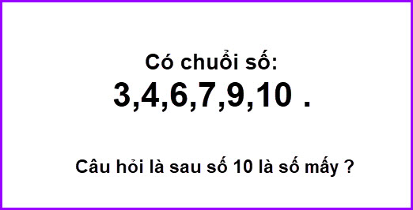
Mới nhìn thấy vô lý quá phải không, vậy mà trên TV người ta dạy trẻ con đó. Cháu tôi, Brendan, lúc ba bốn tuổi đã học loại “toán” nầy rồi.
From: nang huynh <nlehu h@ oo.com>
Sent: Wednesday, January 11, 2023 5:34 SA
Subject: Góp ý các câu đố
Không còn số nào nữa vì chấm dứt bằng dấu chấm.
Nếu là dấu phết, sau số 10 là số 12 ( , 12,13,15,16,17,18, ....)

Cảm ơn Anh, chúc Anh mạnh khỏe
Năng

Câu đố
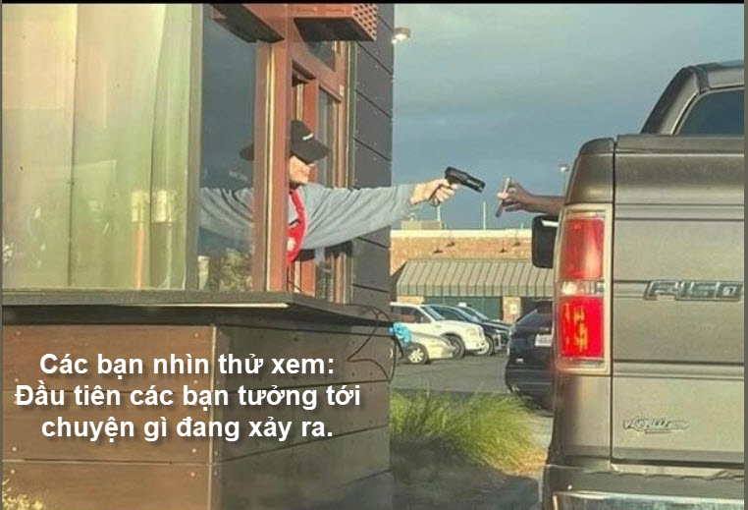

From: nang huynh <nlehu h@ oo.com>
Sent: Wednesday, January 11, 2023 5:33 SA
Subject: Góp ý các câu đố
Scanning bar code or QR code on phone
Cảm ơn Anh
HCD : Đúng rồi mới nhìn tưởng chỉa súng, nhưng là scan thẻ credit
----------------
Câu đố vui hôm nay
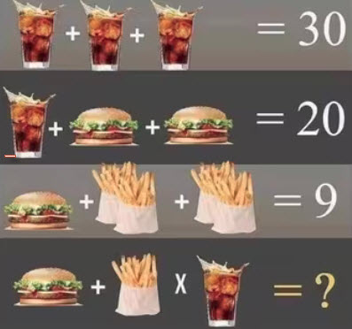
Dấu hỏi bằng bao nhiêu

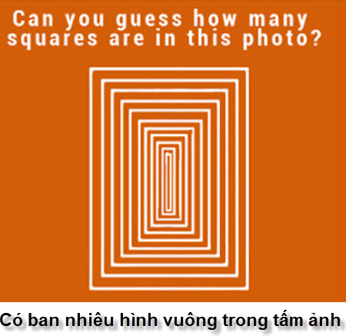
Tôi đoán là hầu hết các bạn trả lời sai
-----------
Một câu đố khác
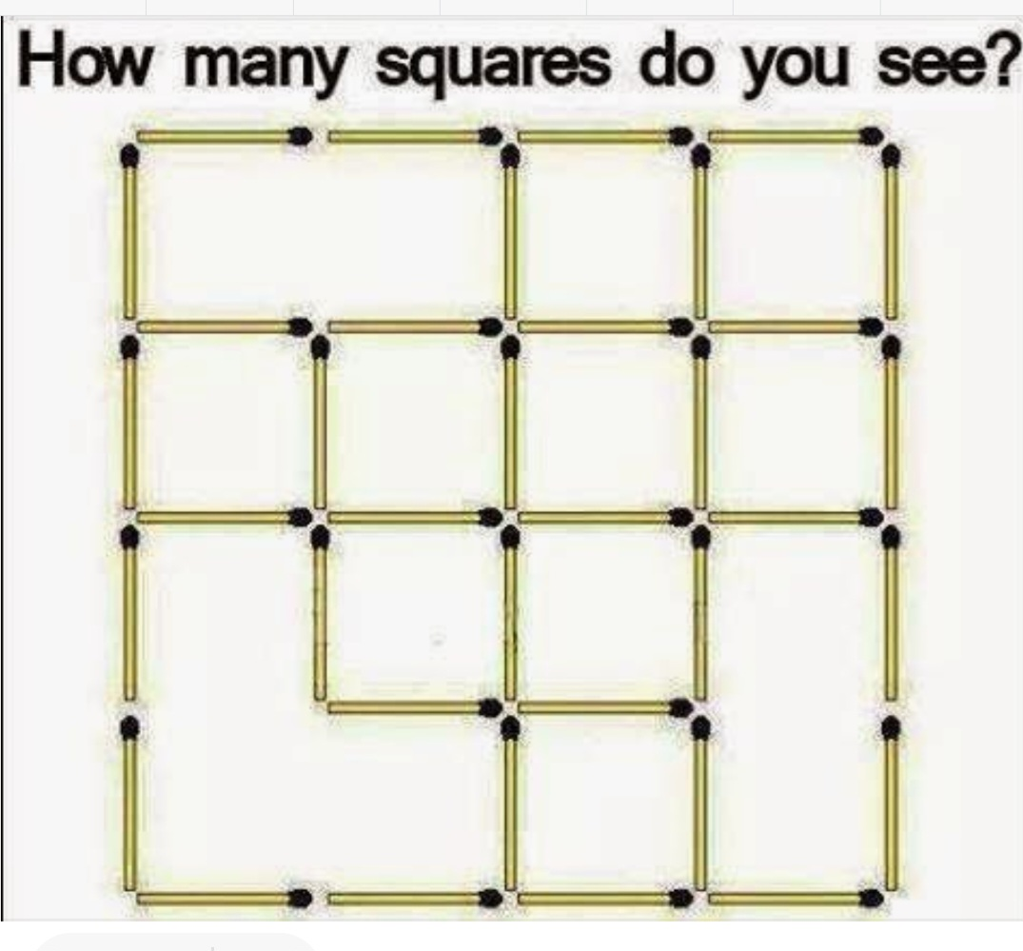
Hỏi có bao nhiêu hình vuông trong tấm ảnh trên.
-----------
Một quảng cáo ngày xưa trên tạp chí Lục Tỉnh Tân Văn năm 1915. (Các bạn có thể xem hay download hàng ngàn tạp chí và nhật báo trong Quán Ven Đường)

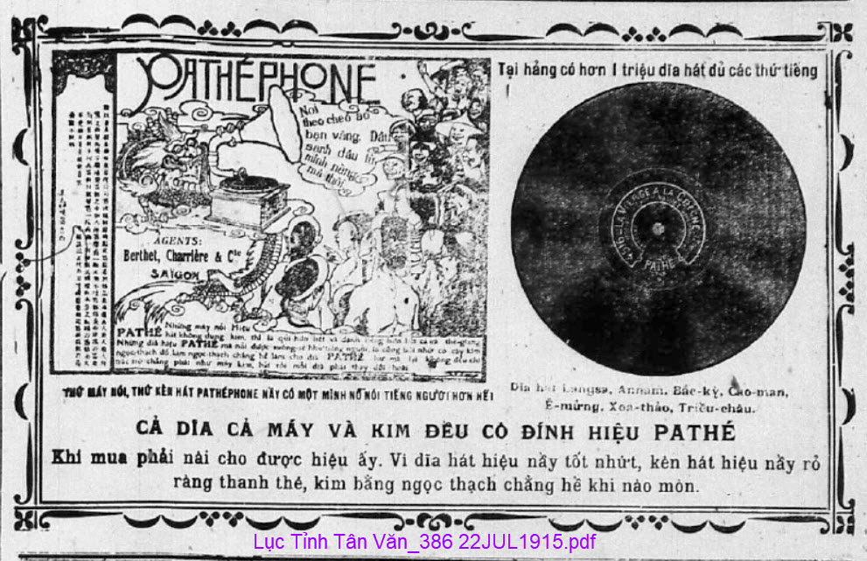
Tiệm nầy quảng cáo có hơn một triệu dĩa hát máy. Xạo quá. lấy chỗ đâu mà chứa cho hết 1000000 dĩa hát đá (loại ngày xưa).

Nhật Báo Hòa Bình | Nhật Báo Tiền Tuyến | Nhật Báo Chính Luận | An Hà Nhựt Báo | Đông Pháp Thời Báo
Nhât Báo Sóng Thần | Nhật Báo Thần Chung | Nhật Báo Đuốc Nhà Nam | Nhật Báo Thời Luận | Nhật Báo Tiếng Dân
Tuần Báo Phong Hóa | Nam Phong Tạp Chí | Nông Cổ Mín Đàm | Phụ Nữ Tân Văn | Nhật báo Cấp Tiến
Lục Tỉnh Tân Văn | Ngôn Luận Nhật Báo
Quí khách click vào các link trên để đọc hay download từ tờ báo.

